□院內■院外團體衛教活動紀錄表單
主講者:蘇玉雪 | 參加人數:25
日期:112/6/12 | 時間:14:00-16:00
對象:中庄里社區民眾 | 地點:嘉義市台斗街慈愛坊
主辦單位: 嘉義市衛生局 | 主題:後疫情下的頭好壯壯-PART 1
癌症相關:■否 □是 | 成效:□後測平均分數 分  ■整體平均滿意度 5 分(滿分5分)
活動紀錄(目的.內容)：
1.手做「養生聰明活力飯糰/勇骨增肌健美豆花」
2.提升免疫力飲食-2
3.宣導全榖雜糧
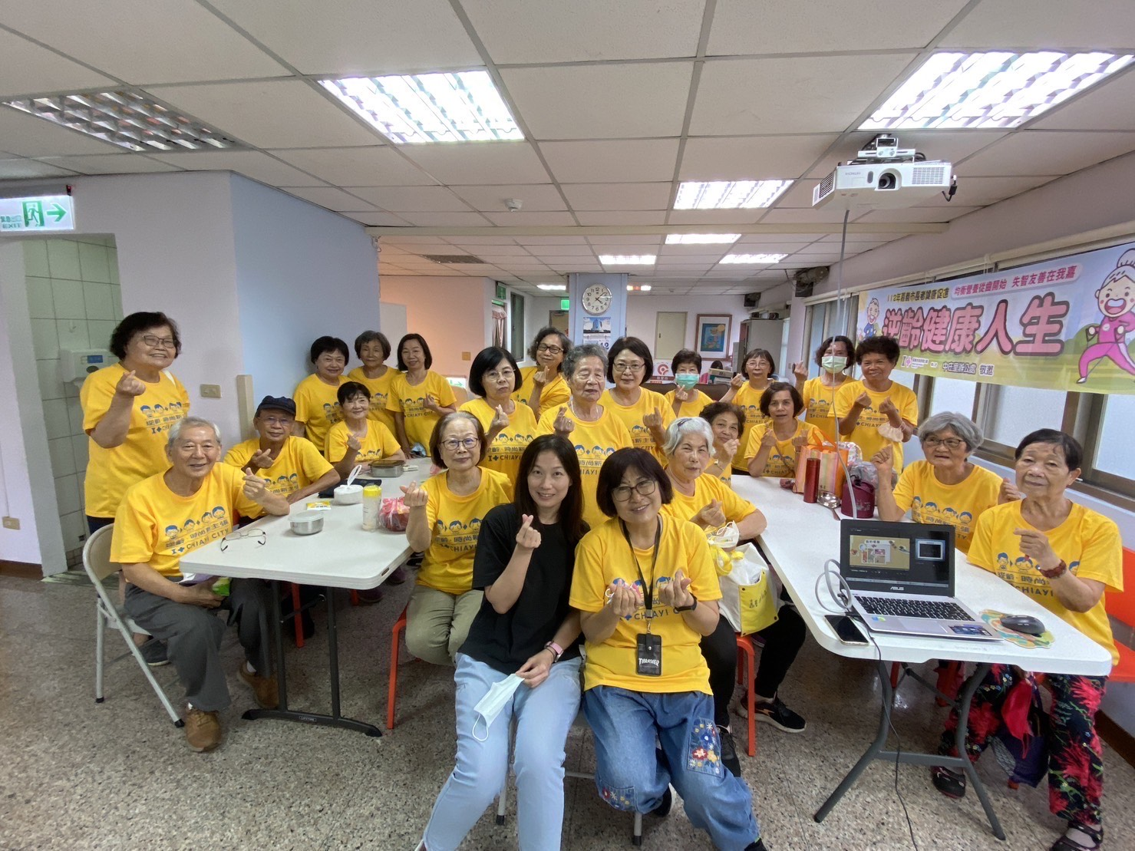 |  | 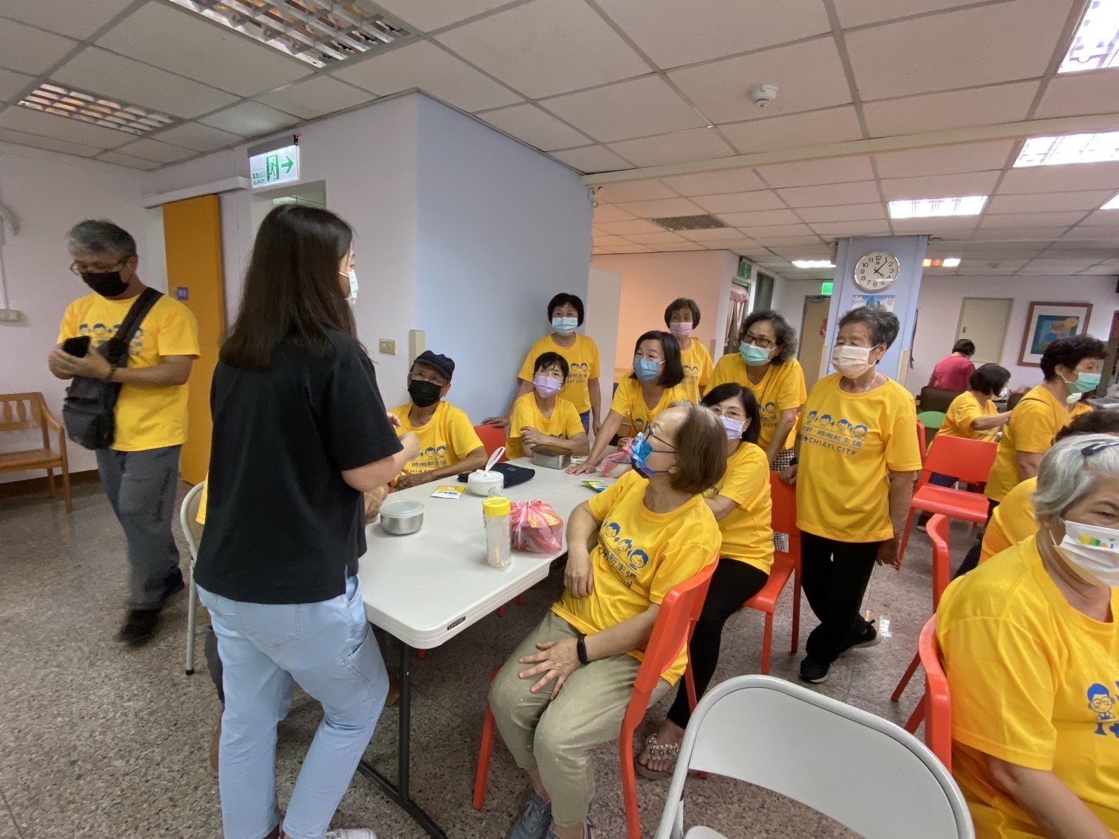
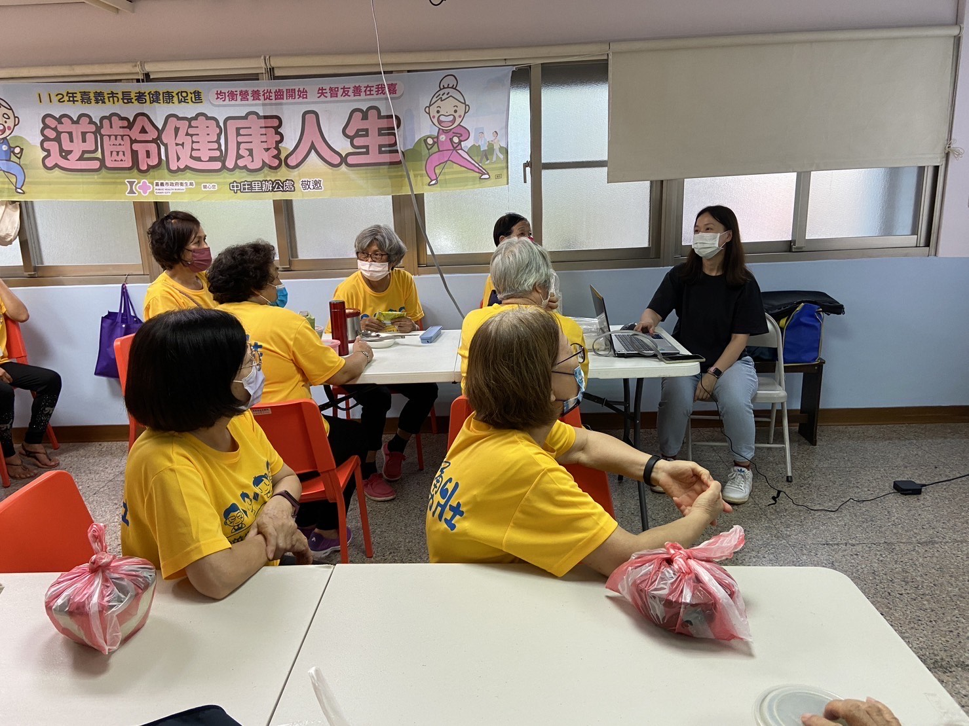 |  | 